TODOS OS TRABALHOS DEVERÃO SER ENTREGUES NA BARRA DE TAREFA.

**I – Para responder essa atividade pesquise sobre Abstracionismo e Concretismo.**

**II – Divida a folha em 2 partes e faça um desenho que represente o Abstracionismo e o Concretismo e responda as questões abaixo:**

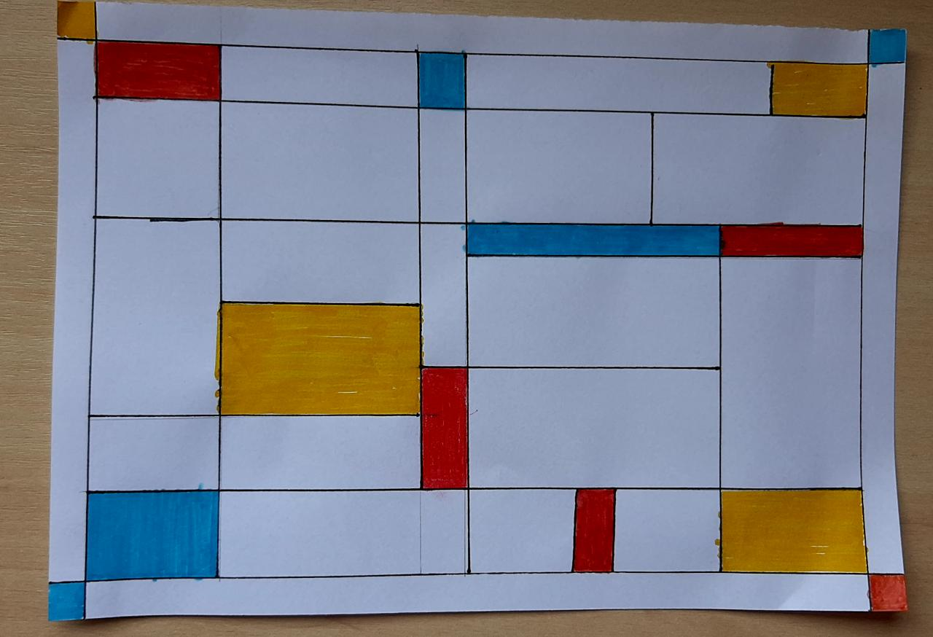

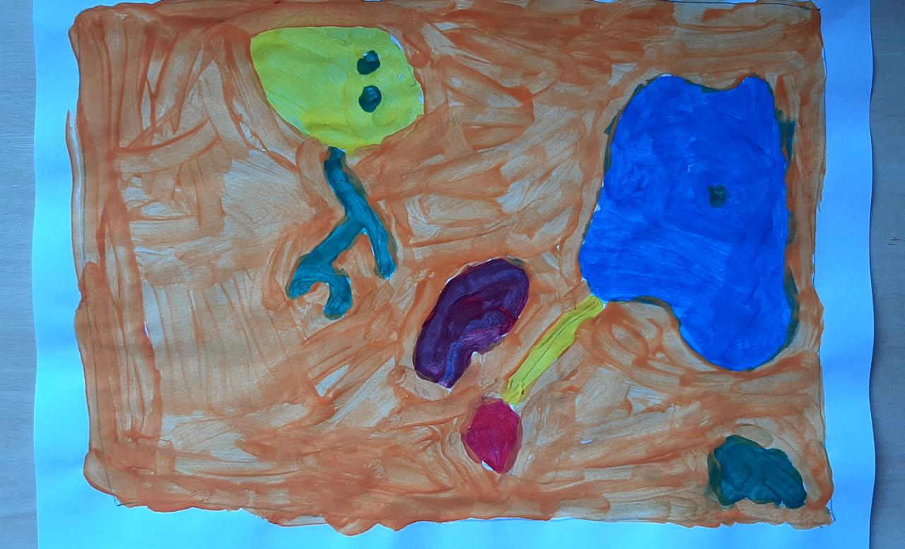

1. Sobre os principais nomes da poesia concretista, assinale a alternativa correta:

a) Arnaldo Antunes, João Cabral de Melo Neto e Carlos Drummond de Andrade.

b) Décio Pignatari, Augusto de Campos e Ana Cristina César.

c) Adélia Prado, Haroldo de Campos e João Cabral de Melo Neto.

d) Paulo Leminski, Torquato Neto e Carlos Drummond de Andrade.

X) Décio Pignatari, Haroldo de Campos e Augusto de Campos.

1. (UEL-2007) Analise a imagem a seguir:

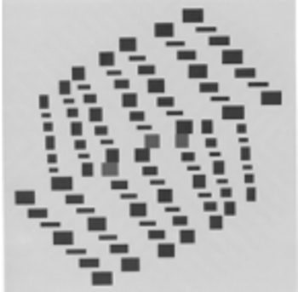  
Fonte: SERPA, I. Arte brasileira. Colorama Artes Gráficas, s/d p. 90

Com base na imagem e nos conhecimentos sobre a arte brasileira contemporânea (1950- 1980), é correto afirmar:

X) A arte brasileira sofreu novas e diversas direções quando artistas como Renina Katz e Lygia Clark ligaram-se a diferentes movimentos estéticos como o abstracionismo e o concretismo.

b) O uso de materiais tradicionais permaneceu na concepção da arte ao priorizar temas como animais estranhos e cavaleiros medievais, ricos em detalhes realistas e pormenores incrustados.

c) Ligada à estética do realismo mágico e propondo uma reconstrução ilógica da realidade, Tomie Ohtake compõe quadros com formas e cores suaves.

d) Preocupados com os princípios matemáticos rígidos, os abstracionistas como Manabu Mabe registraram temas vinculados à realidade social com desenhos e composições gritantes em grandes telas.

e) O concretismo privilegiou elementos plásticos relacionados à expressão figurativa em murais, tematizando tradições populares brasileiras em manifestos com experiências intuitivas da arte.

3- (UFRGS) Considere as seguintes afirmações sobre o Concretismo.

I. Buscou na visualidade um dos suportes para atingir rupturas radicais com a ordem discursiva da língua portuguesa.

II. Teve como integrantes fundamentais Haroldo de Campos, Augusto de Campos e Décio Pignatari.

III. Foi um projeto de renovação formal e estética da poesia brasileira, cuja importância ficou restrita à década de 1950.

Quais estão corretas?

a) Apenas I.

X) Apenas II.

c) Apenas III.

d) Apenas I e II.

e) I, II e III.

4- Sobre as principais características do Concretismo, é incorreto afirmar:

a) Principal corrente de vanguarda da Literatura Brasileira, o Concretismo foi fortemente influenciado pelas vanguardas europeias do começo do século XX.

b) O Concretismo foi responsável por marcar um avanço na arte multimídia, pois a poesia passou a ter relação imediata com outras artes.

X) O Concretismo foi marcado pelas experiências estéticas no campo da linguagem, apresentando poucas inovações em relação à forma.

d) Uma das principais características do Concretismo foi a ruptura com a estrutura discursiva do verso tradicional.

e) Entre os recursos da poesia concretista estão: experiências sonoras, emprego de caracteres tipográficos de diferentes formas e tamanhos e criação de neologismos.

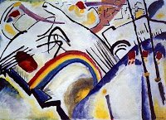

**5**- O iniciador da moderna pintura abstrata, é marcado pela tela " Batalha", mesmo com formas simplificadas-algumas lanças e montanhas, uma fortaleza e um arco-íris.

(a) Mondrian

(b) Pollock

(c) Manabu

(X) Kandinsky

**6-** Marque a alternativa correta:

(a) O Abstracionismo se prende na lógica e na razão.

(b) Nunca é possível identificar nenhum objeto ou ser na pintura abstrata.

(x) O abstracionismo não segue padrões estéticos.

(d) No abstracionismo informal as formas e cores devem ser organizadas.

**7-**Qual artista foi o fundador do neoplasticismo?

Pieter Cornelis Mondrian.

**8-** O que é pintura de ação? cite um artista.

Eles se concentram na criação artística de emoções e expressões humanas, assim como Jackson Pollock, que é um dos maiores representantes do expressionismo abstrato americano. Pollock usa essa técnica.

**9-** Quem são os representantes do abstracionismo sensível em nosso país?

Alfredo Volpi (1896-1988), Ivan Serpa (1923-1973), Cícero Dias (1907-2003), Luiz Sacilotto (1924-2003), Antônio Bandeira (1922-1967), Manabu Mabe (1924-1997), Tomie Ohtake (1913-2015), Lygia Clark (1920-1988), Hélio Oiticica (1937-1980), Iberê Camargo (1914-1994)

**10**- Qual é o estilo da arte abstrata?

É um estilo de arte moderna que expressa objetos ou figuras em pinturas ou esculturas por meio de formas irreconhecíveis. Os formatos tradicionais (paisagem e realismo) não estão incluídos na arte abstrata.

**11-** Quando a arte abstrata ganhou força no Brasil?

No Brasil, a arte abstrata ganhou força a partir da I Bienal de São Paulo (1951).

**12**- Qual é a divisão da arte abstrata?

Abstracionismo lírico (expressivo) e Abstracionismo geométrico  
  
**13-** Quem disse que moda e arte não daria um casamento perfeito? Pintor holandês modernista participou do movimento artístico chamado Neoplasticismo, que era relacionado à arte abstrata. Suas obras ficaram famosas pela geometria abstrata, principalmente com formatos retangulares. Qual é o artista que a moda se inspirou?

Piet Mondrian.

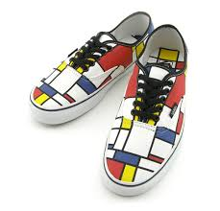  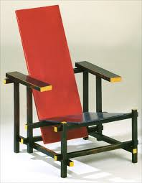  
**14-** Assinale a alternativa correta.  
(a) Abstrato é o mesmo que figurativo.  
(b) Música não é tema do Abstracionismo.  
(x) Linhas indefinidas surgem no Abstracionismo.  
(d) O abstracionismo surge no séc.XXI.